「新技術、新工法研討會-全預鑄工法」
日期：中華民國98年6月5日 發文：（98）省土技字第2871號
一、主辦單位：台灣省土木技師公會技術委員會
二、講習目的：為使本會會員技師及營建工程相關人員瞭解包含柱圍束鋼筋的創新設計與施工、RC預鑄與隔震層創新工法-以台大土研大樓為例。
三、演講人：潤弘精密工程股份有限公司-黃偉熙、梁嘉洲
四、講習內容：柱圍束鋼筋的創新設計與施工、RC預鑄與隔震層創新工法
五、講習對象：全體會員及營建工程相關產、官、學界人士。
六、研討會時間：98年7月18日(六)
時間 | 議程 | 主講人 | 主持人
13:10~13:20 | 報到及領取講義
13:20~13:30 | 貴賓致詞-林永裕理事長
13:30~14:50 | 柱圍束鋼筋的創新設計與施工 | 黃偉熙 | 呂震世常務監事
14:50~15:10 | Q/A | 黃偉熙 | 吳朝景常務理事
15:10~15:30 | 休息一下【備有茶點】
15:30~16:50 | RC預鑄與隔震層創新工法 | 梁嘉洲 | 凃泰成常務理事
16:50~17:10 | Q/A | 梁嘉洲 | 陳盛強主任委員
七、研討會地點：北區－台北縣板橋市三民路二段37號12樓A3
中區－台中市北區崇德路一段629號B棟4樓之2
南區－台南市林森路一段149號4樓之8
高雄－高雄市鼓山區中華一路203號3樓
八、費 用：本會會員400元，非會員500元；帳號：12295196，戶名：台灣省土木技師公會，請於劃撥單通訊欄註明：參加【新技術、新工法研討會-全預鑄工法】。
九、報名方式：即日起至上課日前五天截止(7/13)，將報名表傳真至公會或至公會網站線上報名【http://www.twce.org.tw/modules/eguide/】；預定北區80人、中區60人、南區40人、高雄40人；依報名順序辦理，額滿為止。
十、聯絡電話：（02）8961-3968轉125黃小姐
十一、1、全程參與者發給研習證明。
2、請即日起向北區報名，中區、南區、高雄採「視訊遠距教學」同步辦理本課程。
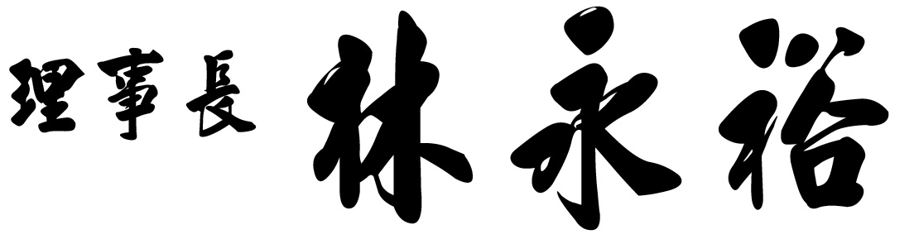
3、本次活動已向公共工程委員會申請技師換照積分中。

台灣省土木技師公會
「新技術、新工法研討會-全預鑄工法」研討會
日期：98年7月18日
參加地區 | 會員證號  姓 名 | 出生日期  身分證字號 | 聯絡電話 | 通 訊 處 | 備註
□ 北區  □ 中區  □ 南區  □ 高雄  ◎ 即日起至98年7月13日前將報名表傳真至北區會本部依報名順序辦理，額滿為止。  FAX：02-2964-1159或2963-4076 |  |  |  |  | □素

